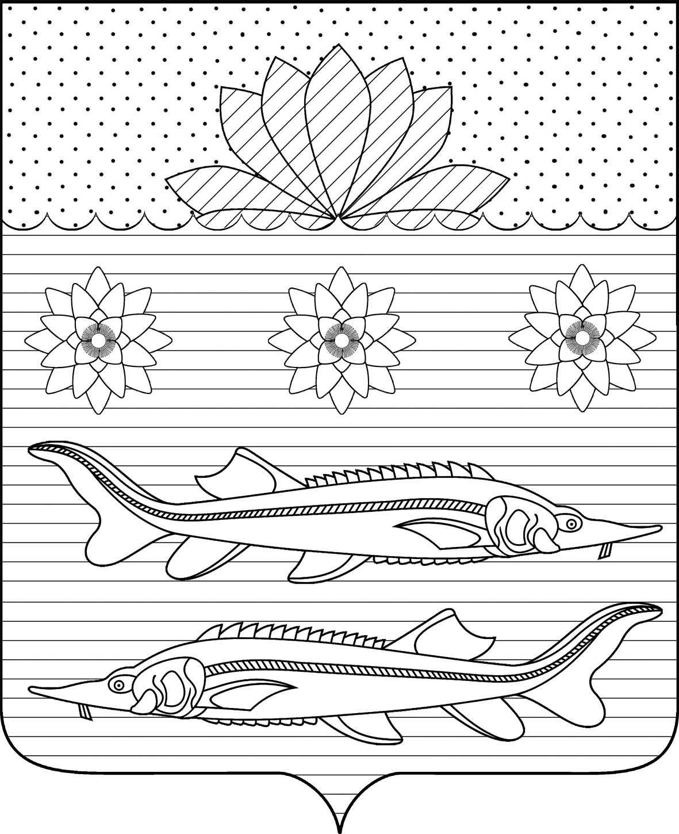

АДМИНИСТРАЦИЯ ГРИВЕНСКОГО СЕЛЬСКОГО ПОСЕЛЕНИЯ КАЛИНИНСКОГО РАЙОНА

ПОСТАНОВЛЕНИЕ

от 25.01.2017 № 21
станица Гривенская

Об утверждении муниципальному бюджетному учреждению – Гривенская централизованная клубная система муниципального задания на оказание муниципальной услуги «Организация и проведение культурно – массовых мероприятий и организация досуга»
на 2017 год и плановый период 2018 - 2019 годы

В соответствии с постановлениями администрации Гривенского сельского поселения Калининского района от 01.12.2010 г. № 234 «Об утверждении Положения о формировании муниципального задания в отношении муниципальных автономных, бюджетных и казенных учреждений Гривенского сельского поселения Калининского района и финансового обеспечения выполнения муниципального задания» п о с т а н о в л я ю:
1.Утвердить муниципальному бюджетному учреждению – Гривенская централизованная клубная система муниципальное задание на оказание муниципальной услуги «Организация и проведение культурно-массовых мероприятий и организация досуга» (приложение 1).
2.Обнародовать настоящее постановление в установленном порядке.
3.Контроль за выполнением настоящего постановления оставляю за собой.
4.Постановление вступает в силу со дня его подписания и распространяется на правоотношения, возникшие с 1 января 2017 года.

Исполняющий обязанности главы
Гривенского сельского поселения
Калининского района Л.Г.Фикс

1
ЛИСТ СОГЛАСОВАНИЯ
проекта постановления администрации Гривенского сельского поселения Калининского района от 25.01.2017 № 21
«Об утверждении муниципальному бюджетному учреждению – Гривенская централизованная клубная система муниципального задания на оказание муниципальной услуги «Организация и проведение культурно – массовых мероприятий и организация досуга»
на 2017 год и плановый период 2018 - 2019 годы»

Проект подготовлен и внесён:
Начальник финансового отдела Гривенского
сельского поселения Калининского района Е.Б.Бакай

Проект согласован:
Заместитель главы Гривенского
сельского поселения Калининского района А.П.Подгорный

Начальник общего отдела
Гривенского сельского поселения
Калининского района Т.Н.Юрьева

